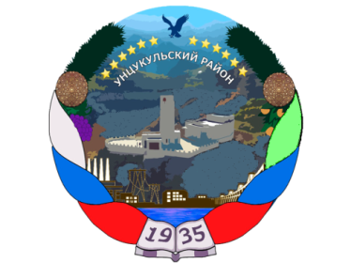

РЕСПУБЛИКА ДАГЕСТАН

ГЛАВА МУНИЦИПАЛЬНОГО ОБРАЗОВАНИЯ

«УНЦУКУЛЬСКИЙ РАЙОН»

Индекс 368950 п. Шамилькала, ул. им. М. Дахадаева 3, тел. 55-64-85, е-mail: mo_uncuk_raion@mail.ru

П О С Т А Н О В Л Е Н И Е

от«19» июля 2018 г. № 91

О внесении изменений в постановление главы
муниципального образования «Унцукульский район» от 10.07.2017 № 68
«Об утверждении порядка работы Рабочей группы по регистрации и предварительному рассмотрению обращений граждан, поступающих через специализированные ящики «Для обращений граждан по вопросам коррупции» и общественные посты, сформированные в администрации муниципального района «Унцукульский район»»

Внести в постановление главы муниципального образования «Унцукульский район» от 10.07.2017 № 68 «Об утверждении порядка работы Рабочей группы по регистрации и предварительному рассмотрению обращений граждан, поступающих через специализированные ящики «Для обращений граждан по вопросам коррупции» и общественные посты, сформированные в администрации муниципального района «Унцукульский район»» следующие изменения:

1.Утвердить новый состав Рабочей группы и общественного поста Администрации муниципального района «Унцукульский район» по регистрации и рассмотрению обращений граждан, поступающих через специализированные ящики «Для обращений граждан по вопросам коррупции» по должностям (приложение №1).

2. Настоящее постановление вступает в силу со дня официального опубликования.

Глава МО
«Унцукульский район» И.М. Нурмагомедов

Приложение №1
к постановлению главы
МО «Унцукульский район»
от «19» июля 2018 г. № 91_______

РАБОЧАЯ ГРУППА
по регистрации и рассмотрению обращений граждан, поступающих через специализированные ящики «Для обращений граждан по вопросам коррупции» и общественные посты, организованные в органах местного самоуправления муниципального района «Унцукульский район» и подведомственных ему учреждениях по фактам коррупции

1.Глава МО «Унцукульский район» - руководитель Рабочей группы;

2.Главный специалист по правовым вопросам администрации МО
«Унцукульский район» (ответственный секретарь Рабочей группы);

3.Общественный комиссар при Общественном совете МО «Унцукульский район» (по согласованию);

4.Председатель райкома профсоюзов работников госучреждений и общественного обслуживания (по согласованию);

5.Председатель райкома профсоюзов работников образовательных учреждений (по согласованию);

6. Специалист отдела по делам молодежи и туризму администрации МО «Унцукульский район».

